# Java

## 字符串

第i位：s.charAt(i)

## 数组

### 截取数组中的一部分为新数组

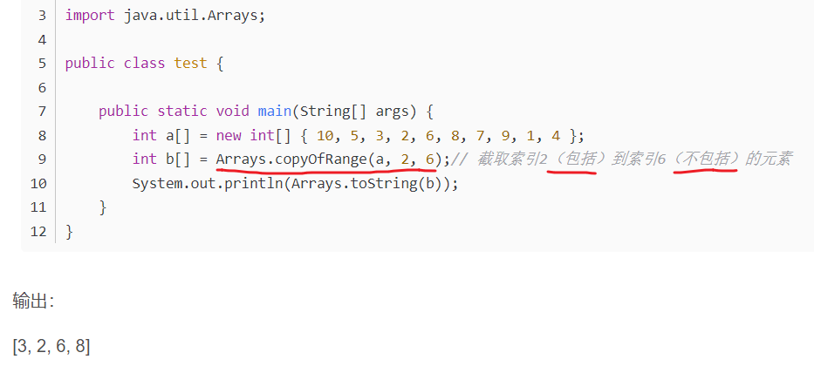

## 字典

Set：Set<Character> dic = new HashSet<Character>();

dic.contains()

dic.add()

dic.remove()

# 树

## 基本模板

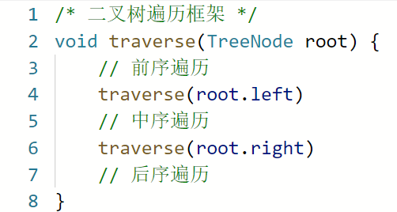

## 思路

先搞清楚当前 root 节点该做什么，然后根据函数定义递归调用子节点，递归调用会让孩子节点做相同的事情

要跳入递归的细节

## 其他

快速排序就是个二叉树的前序遍历，归并排序就是个二叉树的后序遍历